Norway Consulting
En hel verden av norske senior IT-konsulenter!
Norway Consulting er et selskap som leverer senior IT-konsulenter i Kongeriket Norge. Med en konsulentbase på 1200+ norske senior IT-konsulenter – hvorav de fleste er selvstendige – fungerer Norway Consulting som en kanal til en hel verden av norske senior IT-konsulenter for deg. Selskapet dekker over alle roller og de aller, aller fleste kompetanser innenfor IT, samt forretningskonsulenter, og har som mål å levere de aller beste konsulentene til sine kunder. Ved kontinuerlig å levere kvalitet hjelper Norway Consulting deg helt til du har kommet i mål med dine planer innenfor IT, og du kan dermed hurtig finne en løsning på ditt behov for IT-kompetanse ved å kontakte Norway Consulting – fra individuelle konsulentleveranser til hele konsulentforsyningen.

Her følger en presentasjon av hva du kan forvente deg når du samarbeider med Norway Consulting og hva Norway Consulting kan tilby ditt selskap som leverandør av IT-konsulenter.

Fokusroller:

Consultant Delivery Manager & CEO:
• • •

Johan Lossius er Consultant Delivery Manager & CEO i Norway Consulting. Han er en profesjonell og handlekraftig IT-recruiter som gjør sitt ytterste for å levere topp kvalitet til deg helt til du kommer i mål med dine planer innenfor IT.
Kontaktinfo:
Arbeid: +47 465 19 838
Mobil: +47 476 58 530
E-mail:
Johan@norway-consulting.no
Johans LinkedIn-profil:
https://www.linkedin.com/in/johan-lossius/

- Systemutviklere, frontendutviklere, mobilutviklere
- UX-designere, UI-designere, grafiske designere
- Systemarkitekter, løsningsarkitekter, virksomhetsarkitekter med flere
- Prosjektledere, scrum masters
- Testere, testledere
- Business Intelligence-konsulenter
- Infrastruktur- og implementasjonskonsulenter
- Drifts- og nettverkskonsulenter
- Sikkerhetskonsulenter
- Supportkonsulenter
- Forretningskonsulenter innenfor en rekke bransjer
Fokuskompetanser:
Norway Consulting er en fullstendig leverandør av IT-konsulenttjenester, så det er praktisk umulig å ta med alle kompetansene, men her er et utvalg av de som er mye representert i konsulentbasen.
Utvikling:
Swift, Objective-C, iOS | Android | Javascript, HTML, CSS | C#/.Net | Java | Ruby | Python | Perl | PHP | C, C++ | PL/SQL | SQL | Frontend, backend
Prosjektledelse:
Utviklingsprosjekter | Infrastrukturprosjekter
Testing/testledelse:
ISTQB | Jira | Confluence | Selenium | HP Quality Center
Business intelligence:
Data warehousing | SAS | Oracle | MS Business Intelligence | Qlik
Infrastruktur:
- Microsoft-teknologier: Windows Server, Active Directory, Active Server Pages, System Confiuration Center Manager, Group Policy
- Virtualisering: Hyper-V, VMware, Citrix
- Databaser: MS SQL, MySQL, Oracle Database, Sybase, PostgreSQL, MongoDB, NoSQL
- Operativsystem: Windows, OS X, Linux, Red Hat Enterprise Linux, UNIX, Solaris, Ubuntu, Debian
- Nettverk: Cisco Technologies, Firewalls, Routers, Switches, VPN, LAN, WAN, SAN osv.
Diverse teknologier:
Azure, Sharepoint, Exchange, Office 365, MS Dynamics, BizTalk og de fleste andre Microsoft-teknologier | ERP, CRM, E-commerce, Cloud Computing
Norway Consulting sitt mål:

Norway Consulting oppsummert i seks bilder:
• • •

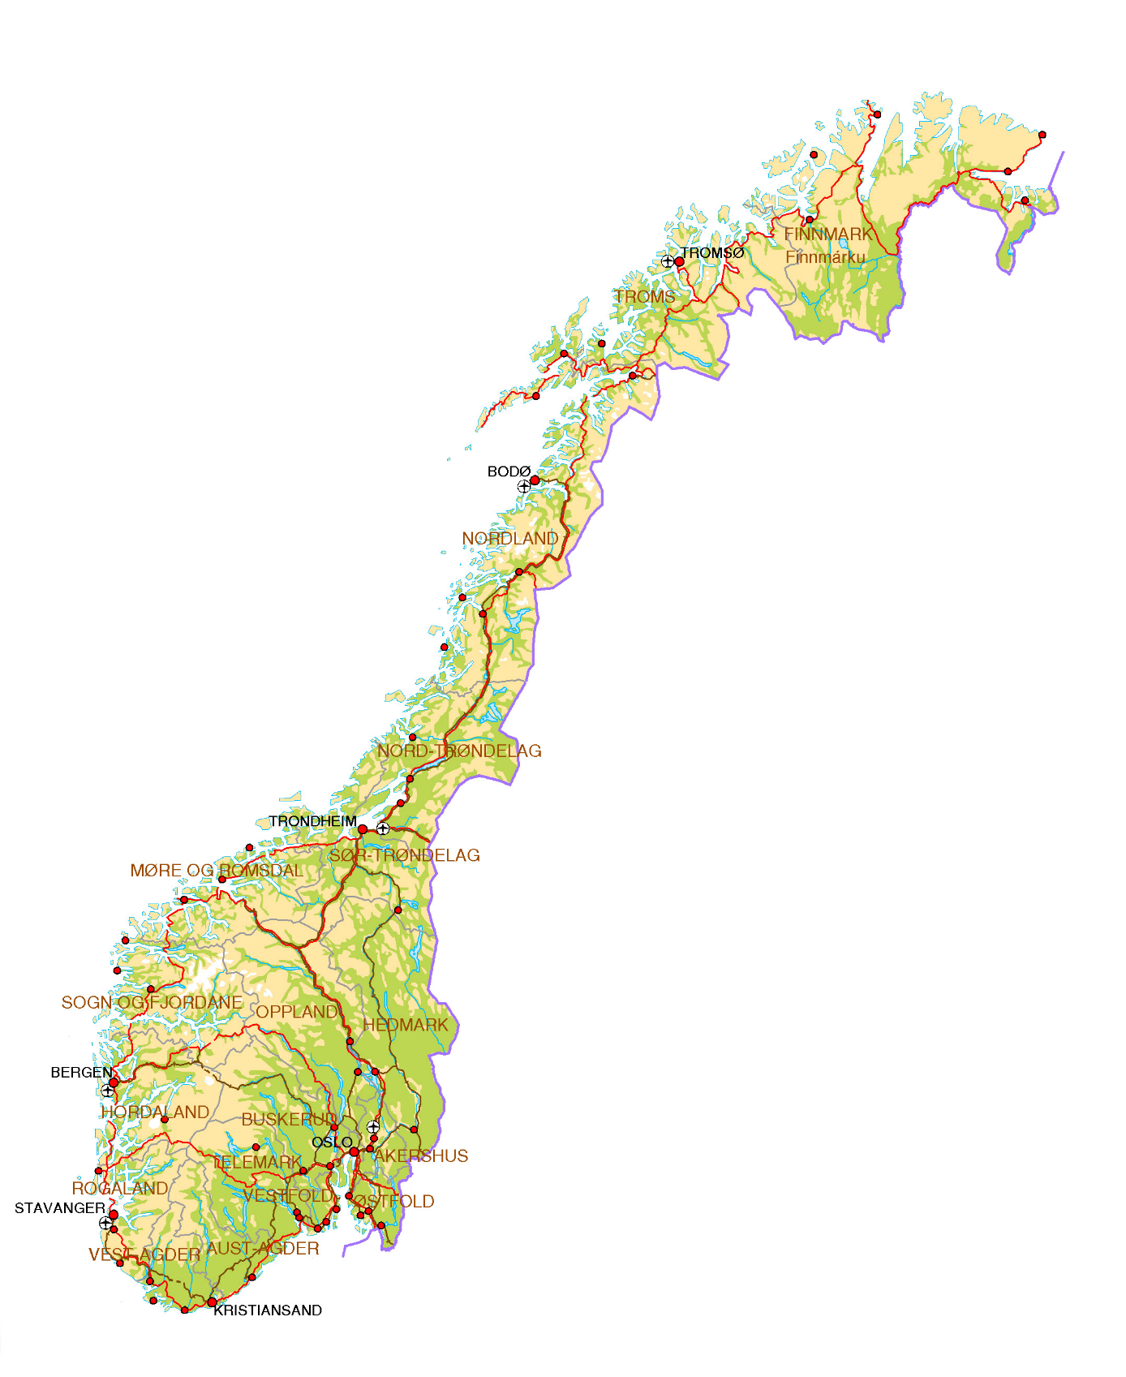

Norway Consulting sitt mål er å levere de aller beste IT-konsulentene til sine kunder, og hovedfokuset ligger alltid på å levere kvalitet, både når det gjelder tekniske ferdigheter samt personlige egenskaper.

Norway Consulting tilbyr:
- Profesjonell IT-kompetanse på utleie for kortere og lengre oppdrag
- En hel verden av norske senior IT-konsulenter, hvorav de fleste er selvstendige!
- Hjelp til å løse ditt unike behov
- Hjelp til å sette sammen et team av konsulenter
- Gunstige priser grunnet den unike selskapsmodellen
- Et positivt samarbeid hvor kvalitet står i sentrum!

Konsulentleveranse-prosedyre:
- Du beskriver ditt behov
- Norway Consulting søker gjennom konsulentnettverket etter de best matchende konsulentene
- Norway Consulting velger ut én eller flere egnede konsulenter som presenteres til deg med CV
- Du kaller inn én eller flere av dem til et personlig intervju hos deg
- Du og CEO i Norway Consulting blir enige om varighet, pris og andre relevante betingelser som formaliseres i en kontrakt
Og så er det bare å kjøre på med det man liker aller best!

Tidsramme for konsulentleveranse:
I løpet av 1-3 dager fra du forespør om en konsulent til Norway Consulting, så får du levert én eller flere konsulenter som er klare til å bistå på det prosjektet.

Prismodell:
Norway Consulting sitt hovedfokus er alltid kvalitet, men tilbyr samtidig en timespris som er blant de aller mest gunstige og konkurransedyktige i markedet. Dette muliggjøres av den unike selskapsmodellen, som går ut på at selskapet jobber i direkte kontakt med konsulentene og kundene, samt at selskapet har en enorm konsulentbase som det samarbeider med.

Slik fungerer samarbeidet ved hjelp av kontrakter:
Norway Consulting har tre ulike standardkontrakter som kan benyttes overfor deg som kunde for å sikre en enklest mulig prosess for avtaleinngåelsen, for å sikre at du får nøyaktig det resultatet som du ønsker ut av konsulentbistanden, samt for å sikre et mest mulig effektivt og velfungerende samarbeid generelt sett.
Norway Consulting står som avtalepart overfor konsulenten, og tar seg av all administrasjon for avtaleinngåelsen osv., slik:
Kunde -> Norway Consulting -> Konsulent
To av standardkontraktene er utviklet ved hjelp av profesjonell jusskompetanse, mens den tredje er Statens Standardavtale for konsulentbistand, også kjent som SSA-B. Konsulentene er ikke fast ansatt i Norway Consulting, men tilbys på utleie fra sitt eget selskap, vanligvis et enkeltmannsforetak eller aksjeselskap.

Kjerneverdier Norway Consulting:
• • •

- Positivitet
- Kvalitet
- Samarbeid
- Åpenhet
- Ærlighet
- Pålitelighet
- Handlekraft
- Langsiktighet

Fordeler ved å bruke Norway Consulting:
- Du får en leverandør som holder seg oppdatert på det nyeste i konsulentmarkedet og som samarbeider med de beste IT-konsulentene
- Du får en faglig kompetent leverandør med en enorm konsulentbase som kan levere det aller meste innenfor IT
- Du får en leverandør som fokuserer på å levere kvalitet og som samtidig tilbyr gunstige priser grunnet den unike selskapsmodellen
- Du får et effektivt samarbeid med en leverandør som har evnen til å få ting gjort og stor kapasitet for konsulentleveranse
- Du får en leverandør som responderer meget hurtig og som hjelper deg hele veien i mål
- Du får en leverandør som mobiliserer sterke krefter til ditt selskap som kommer inn og får jobben gjort basert på dine premisser

Du er velkommen til å ta kontakt!
Norway Consulting AS
E-mail: Info@norway-consulting.no
Kontorsted: Jevnaker, Norge

Johan Lossius, CEO & Consultant Delivery Manager
Arbeid: +47 465 19 838
Mobil: +47 476 58 530
E-mail: Johan@norway-consulting.no
Johans LinkedIn-profil: https://www.linkedin.com/in/johan-lossius/
Konsulentforespørsel:
Her er et skjema som du kan bruke til å forespørre om en konsulent fra Norway Consulting. Fyll ut skjemaet og send det til Info@norway-consulting.no, så blir du fulgt opp så snart som mulig.
Kontaktperson:
Selskap:
Telefon:
E-mail:
Konsulenttype:
Oppdragsbeskrivelse:
Ønskede kvalifikasjoner:
Arbeidslokasjon:
Oppdragsvarighet:
Oppstart:

Kilder for bilder brukt i dokumentet:
Dette er eksterne linker. De er ramset opp i samme rekkefølge som bildene forekommer i dokumentet.
1. b12fassade.com
2. svsg.co
3. fredolsentravel.com
4. tradekey.com
5. gallopeducation.com
6. discaffiliate.com
7. wrightrobinson.co.uk

